

SQL Explorer
Version 1.2.1.6
Build 108

Содержание:

Общие сведения……………………………………………………………………..3
Сведения о версиях и изданиях…………………………………………………….4
Соединение с файлом базы данных………………………………………………..5
Просмотр таблиц и полей…………………………………………………………..6
Создание запросов…………………………………………………………………..7
Таблица соответствий………………………………………………………………8
Редактор шаблонов…………………………………………………………………9

Общие сведения

1. Общие сведения о программе:

Программа SQL Explorer предназначена для написания запросов на русском языке, и дальнейшей трансляции данного запроса в язык SQL. В профессиональном издании (Professional Edition) существует возможность соединиться с базой данных, посмотреть её структуру и выполнить написанный запрос.

2. Сведения о трансляторе:

Транслирование осуществляется по словам. Программа заменяет известные ей элементы (слова, словосочетания) на соответствующие элементы языка SQL. Все остальное остаётся без изменений. Транслятор не чувствителен к регистру букв, количеству пробелов между словами, длине запроса. Также при транслировании не проверяется корректность запроса.

3. Сведения о способе написания запроса:

Написание запросов можно производить вручную, или использовать готовые шаблоны. При написании каждый элемент должен быть разделен пробелом. Это правило относится и к скобкам.

Сведения о версиях и изданиях

1. Версии:

Данная версия программы является первой. Эта версия существует в двух изданиях: Professional Edition и Personal Edition.

2. Издания:

Издания Professional и Personal отличаются набором дополнительных функций и методом трансляции.
Основные отличия:
- В издании Personal отсутствует поддержка соединения с файлом базы данных.
- Выполнять запросы можно только в издании Professional.
- В издании Personal отсутствует возможность просматривать структуру файла базы данных.
- Благодаря новому подходу к трансляции русского варианта запроса в SQL, в издании Professional появилась возможность редактировать список шаблонов и изменять варианты транслции.

3. Развитие версий:

Данный программный продукт постоянно развивается. Чтобы узнать о наличии последней версии программы, отправьте соответствующий запрос на адрес электронной почты: b1ind@mail.ru. Свои пожелания, замечания и предложения просьба присылать туда же. Мне интересно мнение каждого пользователя.

Соединение с файлом базы данных

1. Поддерживаемые форматы:

Программа по умолчанию поддерживает базы данных Microsoft Access. То есть файлы с расширением *.mdb. Для соединения с другим файлом базы данных необходимо указать соответствующую строку соединения (Connection String).

2. Общие сведения о соединении:

Для соединения с базой данных используется Мастер соединений. Для его запуска служит команда меню База данных -> Выбрать… .
Окно мастера показано на рис 1. :

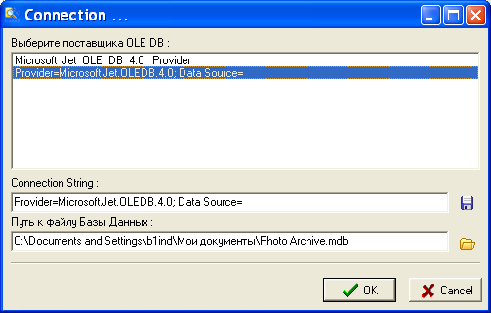
рис. 1

Выберите из списка доступных поставщиков OLE DB данных запись, соответствующую типу файла данных. Затем укажите путь к файлу данных.

Для добавления введенной строки соединения в список нажмите кнопку с изображением дискеты (сохранить).

После нажатия кнопки ОК, будет произведено соединение с базой данных.

Просмотр таблиц и полей

Просмотр таблиц и полей возможен только после успешного подключения к файлу базы данных. Структура файла представлена в виде дерева. При выборе какой либо таблицы,
её содержимое отображается на вкладке View and Info.
Пример показан на рис. 2:

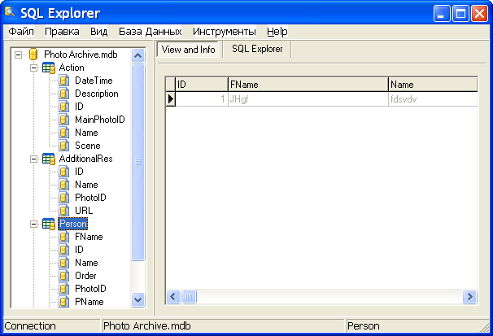
рис. 2

Имеется возможность сохранить древовидную структуру файла базы данных. Для этого служит команда контекстного меню Сохранить структуру…

Создание запросов

Для создания запросов служит вкладка SQL Explorer. На этой вкладке расположены поле ввода русского варианта запроса, поле редактирования запроса на языке SQL и таблица результатов запроса. Также присутствует список шаблонов, из которого можно выбрать элемент двойным щелчком мыши. Выбранный элемент будет вставлен в поле ввода русского варианта запроса в позицию курсора.
Вид окна приложения с активной вкладкой SQL Explorer показан на рис. 3:

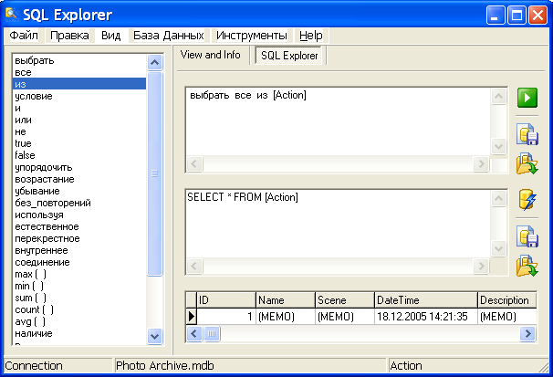
рис. 3

Чтобы вставить название таблицы или поля в позицию курсора, снимите флажок в команде меню Вид -> Список шаблонов. Вставка производиться двойным нажатием левой кнопки мыши.

Имеется возможность сохранить запрос, для этого служат соответствующие кнопки рядом с полями редактирования запросов.

Таблица соответствий

Далее приводится таблица соответствий русских вариантов элемента запроса и операторов языка SQL принятых по умолчанию.

Таблица 1.
Русский вариант | SQL | Описание
выбрать | SELECT | Оператор выбора
все | * | Выбор всех полей из таблиц
из | FROM
условие | WHERE | Выбор по условию
и/или/не | and/or/not | Логические функции
true/false | true/false | Логические константы
упорядочить | ORDER BY | Упорядочивание результата запроса
возрастание | ASC | Вид упорядочивания
убывание | DESC | Вид упорядочивания
без повторений | DISTINCT | Исключение из результата повторяющихся данных
используя | USING
естественное | NATURAL | Вид соединения
перекрестное | CROSS | Вид соединения
внутреннее | INNER | Вид соединения
соединение | JOIN | Соединение таблиц
max,min,count,sum,avg | -------------------- | Агрегатные функции
наличие | HAVING
в | IN
представить как | AS
существует | EXIST
объединение | UNION
пересечение | INTERSECT
разность | EXCEPT

Редактор шаблонов

Для создания, изменения и удаления существующих шаблонов служит Редактор шаблонов. Для вызова окна редактора выберите команду меню Инструменты -> Редактор шаблонов. Окно редактора шаблонов показано на рисунке 4:

